Mục lục

1 Cài đặt 1

2 File input 1

3 Chạy chương trình 2

4 Kết quả 3

# Cài đặt

* Tải dotnet core sdk 3.1 tại: <https://dotnet.microsoft.com/download>.
* Cài đặt file vừa tải.

# File input

* Các file input được đặt trong thư mục input.

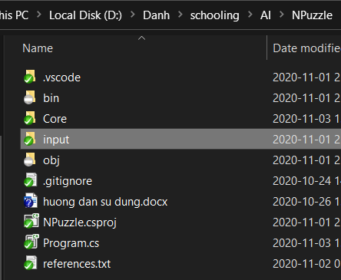

* 1 file input có định dạng như sau:
  + Dòng đầu là số n (n>0).
  + n dòng tiếp theo, mỗi dòng có n ký tự alphabet khác nhau và khác với các dòng khác được cách nhau bởi khoảng trắng. Là trạng thái ban đầu.
  + 1 trong n dòng đó sẽ chứa dấu “-” thay vì ký tự alphabet.
  + n dòng tiếp theo, mỗi dòng là n cột, là hoán vị của các ký tự của n dòng và n cột bên trên. Là trạng thái đích.

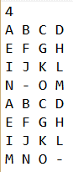

* Đổi file input khác bằng cách:
  + Copy file input mới vào thư mục input ở trên.
  + Vào file Program.cs dòng số 14 và đổi giá trị của biến filename.

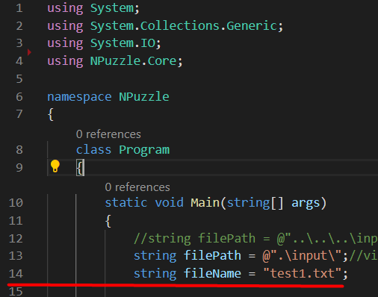

# Chạy chương trình

* Mở command prompt tại thư mục chứa project.

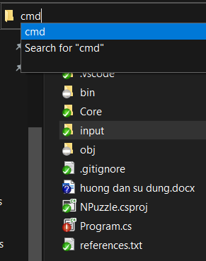

* Gõ lệnh “dotnet run” để chay.

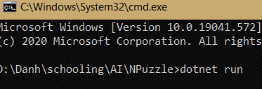

# Kết quả

* Kết quả trả về có định dạng:



* Dòng đầu tiên là vị trí của dấu “-” qua từng bước.
* Dòng thứ 2 là các hướng di chuyển của “-”.